永久的悔

【知识点精析与应用】
一、需要掌握的字的读音
后悔(huǐ) 俯拾皆是(fǔ) 简陋(lòu) 唾手可得(tuò)
立锥之地(zhuī) 孤苦伶仃(líng dīng) 无缘(yuán) 够呛(qiàng)
模糊(mó) 轮廓(kuò) 懵懵懂懂(měng) 寄人篱下(lí)
耕耘(gēng yún) 白面馍镆(mó)
二、掌握下面的多音多义字
结(jiē)结果 咽(yàn)咽下 尽(jìn)尽职
(jié)结识 (yè)哽咽 (jǐn)尽快
模(mú)模样 难(nàn)灾难 更(gēng)打更
(mó)模型 (nán)困难 (gèng)更加
好(hào)喜好 长(cháng)长短 圈(juàn)猪圈
(hǎo)好心 (zhǎng)成长 (quān)圈地
解(jiě)解放 落(luò)降落
(jiè)押解 (lào)落枕
(xiè)姓氏 (là)落了字
三、辨析下面的形似字
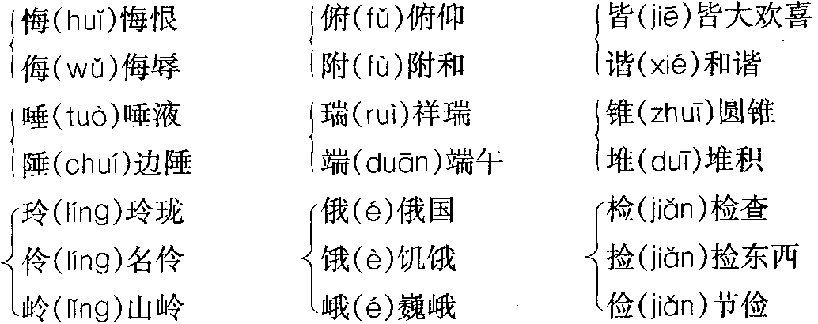
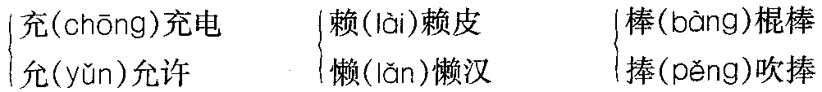
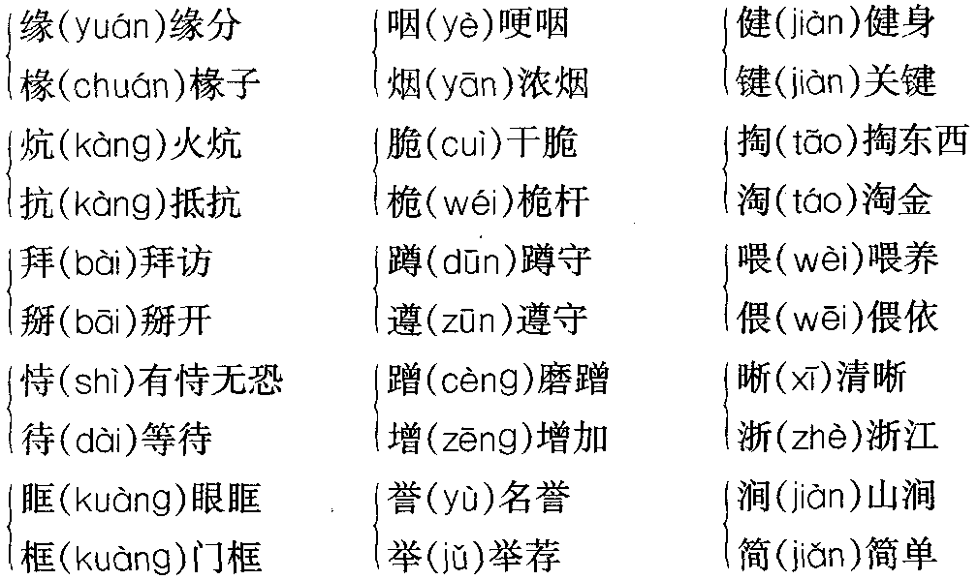
四、词语积累
望九之年：接近九十的年纪。望，(年龄)接近。
俯拾皆是：只要弯下身子来捡，到处都是。这里形容后悔的事太多。也可说
“俯拾即是”。
唾手可得：比喻非常容易得到。唾手，往手上吐唾沫。
极端：事物发展到达顶点。
立锥之地：形容极小的一块地方。
孤苦伶仃：孤独而没有依靠，生活困苦。
充饥：解饿。
长久之计：应付很长时间的计划或对策。
背乡离井：离开了故乡，在外地生活(多指迫不得已)。也说成“背井离乡”。
举目无亲：指单身在外，不见亲人。
无缘：没有缘分。
仍然健在：仍然健康地活着(多指上了年纪的人)。
够呛：十分厉害，够受的。
物以稀为贵：物品因为稀少而显得贵重。
迎养：赡养。
迷离模糊：不清楚，难以分辨。
轮廓：构成物体或图形外缘的线条。
懵懵懂懂：糊涂，不明事理。
寄人篱下：比喻依靠别人的力量支持自己的生活。
尊容：原指人的长相。这里是说尊贵荣华的生活。
简陋：简单粗陋，不完备。
眼泪盈眶：眼泪充满了眼眶。
五、作者介绍
季羡林(1911．8．6～ )，山东清平人。1930年考入清华大学西洋文学系，1934年毕业，在山东省立济南高中任国文教师。1935年秋进入德国格廷根大学学习赞文、巴利文、吐火罗文等印度古代语言。1941年获哲学博士学位，并应聘留校任教。1946年回国，任北京大学东语系教授(直至现在)、系主任(至1983年)；1978年开始兼任北京大学副校长，至1984年离职。1956年4月加入中国共产党。1983年被选为第六届全国人民代表大会代表和常务委员会委员。现为中国外国文学研究会副会长，中国比较文学研究会名誉会长。他曾长期致力于梵文文学的研究和翻译，翻译了印度著名大史诗《罗摩衍那》。此外他还创作许多散文作品，已结集的有《天竺心影》、《朗润集》以及《季羡林散文集》等。
六、写作背景
作者写作此文时已接近九十岁的高龄，应《光明日报》的记者邀约，完成了这篇散文。作者虽然已过了古稀之年，但是，仍然对自己过去的经历记忆犹新、一一在目。对于自己对母亲的尽孝作者心中铸成了一个永远的心痛，年幼时不懂尽孝，年轻时无力尽孝，而成年后却无从尽孝。因为母亲已经永远的离开了作者，在作者心中也就有了这“永久的悔”。正像作者说的那样：“不该离开故乡，不该离开母亲”、“世界上无论什么名誉，什么地位，什么幸福，什么尊容，都比不上呆在母亲身边，即使我一个字也不认识，即使整天吃‘红的’”。
七、文章主旨
本文通过作者回忆过去的家庭生活，塑造了一位勤勤恳恳、任劳任怨的母亲形象。表达了对母亲深深的思念。并表达了自己心中留存的永久的悔意：不该离开自己的家乡，更不该离开自己的母亲!痛说了自己因为再也无法报答母亲的养育之恩而悔恨不已的心情。
八、结构分析
唐朝大诗人孟郊的一首《游子吟》千古传唱，广为人知。“慈母手中线，游子身上衣。临行密密缝，意恐迟迟归。谁言寸草心，报得三春晖?”作者通过朴实的语言细腻地表达了自己对于母子情深的由衷赞叹。季羡林老先生的这篇“永久的悔”在思想情感上与一千多年以前的诗人有异曲同工之感，季羡林老先生运用细腻的语言，娓娓道来的向我们展示了他内心的苦痛，对母亲的无尽的思念。文章通过对家庭生活琐事的回忆，表达了对自己母亲深深的思恋，表达了自己因为再也无法尽孝母亲、报答母亲的养育之恩而悔恨不已的心情。
全文可分为三部分：
第一部分(第1、2自然段)
点明中心——“永远的悔”就是：不该离开故乡，不该离开母亲。
第一自然段上来就讲明自己也已到了“望九之年”，预示着自己此时也应是儿孙满堂了，“经历可谓多矣”。然后，接着引出自己的永生之悔：不该离开故乡，不该离开母亲。从而使得自己的“悔意”更为沉重，更加令人感慨万千。而且独立成段，就更加显现出作者心境悲凉。
第二部分(第3～9自然段)
这部分则是详细的叙述作者“永久的悔”的具体内容。这部分又可以分为三个小层次：
第一层(第3～5自然段)
这一层主要是介绍作者年幼时的家庭基本状况：贫穷、艰苦、封闭。作者的家庭生活可以说是经历了千辛万苦，孩子送人、背井离乡等种种痛苦。还点明了母亲的基本生活状况，没有文化，孤陋寡闻，这是真实的描写，也是真情的流露，反而使母亲的形象更加高大起来。第5自然段重点说了吃的问题，以颜色特征为标准介绍家里的吃的情况，同时也是为下文做了很好的铺垫。写了我对“白的”的向往，写了我对“红的”的熟悉，谈“红”则色变。
第二层(第6～8自然段)
这一层详细叙述自己幼年的生活情况。第6自然段写我是如何想办法弄到白面馍馍吃的，大奶奶对我的喜爱与恩赐。虽然没有直接写母亲，只是写了我幼年时的苦难生活，其实这一段是在为下一个自然段做铺垫。暗示出母亲的生活会更苦难。第7自然段开头继续写我的生活状况，能够通过自己的劳动挣来一点点“白的”。这一段更多的笔墨作者还是给了自己的母亲，尤其是写我们吃月饼时的细节。普通的月饼变得神奇，甚至“龙肝凤胆也难以比得上的”。当时也许是忽略了，至今回想起来当时的情景，才发现自己的母亲未曾吃过一口，“白的”她连尝也没有尝过，一辈子都是与“红的”——高梁饼子为伍，赶上不好的年份，连这个也没有，只好吃野菜了。
第8自然段仍然在写我小的时候关于吃的问题，通观起来，这一层似乎只是写了我幼年时吃的问题，写了我家庭生活的痛苦，并未提及母亲。这正是作者高明之处，介绍自己家庭生活的困苦不堪，与写母亲的生活状况是密不可分的，这是其一；作者对于自己幼年的生活似乎只记得吃的问题而对于母亲的情况模糊不清。对于母亲当时是否吃过月饼也是现在回忆之中偶然想起，不知不觉之中，是作者的“悔”悄悄的跃然纸上。正是小时候的忽略与无知，对于母亲的爱才会如此模糊，那么，长大成人之后，才会有无尽的“悔意”。明写我幼年生活的困苦与乐趣，暗着渗透出的是对母亲真诚的“悔意”!双线并行，明、暗交错。
第三层(第9自然段)
第9自然段先是承接上一段写明为什么要大段篇幅的写我小时候吃的问题，继而写了几次与母亲的匆匆而过的接触。特别提到了母亲的笑，困苦的生活中，母亲是坚强的，她默默的承受着生活的重压。因此我印象中母亲就没有笑过。最后通过邻居大婶的话了解到母亲的内心想法，了解到母亲对儿子的万分眷恋与不舍，勾起作者无限的联想，引发作者无尽的思恋，同时也使作者的“永远的悔”达到高潮。
第三部分(第10、11自然段)
这部分文章是扣住全文，点明主题——“永远的悔”的具体内容：作者后悔千不该万不该离开了母亲，结果造成了“子欲养而亲不待”的痛苦结果。
母亲一辈子没有离开过家乡，没有离开过家，特别是完婚之后，更是把全部的精力都放在家务劳动上面。家境贫寒，儿子远离，她受尽了苦难。“白的”一口没吃过，有时甚至要吃野菜充饥。这里含着多少辛酸、多少悲伤呀!作者年幼不懂事，没有想到如何孝敬母亲；年轻时经济能力不能独立，无法实现孝敬母亲的愿望；没有等到自己大学毕业，还没来得及迎养母亲，母亲就永远的走了，自己不能尽孝母亲了。每每想到这些，就会心肝俱裂，眼泪盈眶。于是，看到母亲的棺材，想到母亲思念自己的急切心情；看到那简陋的房屋，想到母亲的一生，心里很不是滋味。觉得对不起母亲，再也无法报答母亲的养育之恩了。由此可见作者对母亲的感情是非常深厚的。
因此作者得出一个世间真理：世界上无论什么名誉，什么地位，什么幸福，什么尊容，都比不上呆在母亲身边，即使我一个字也不识，即使整天吃“红的”。
九、重点语句分析
1．这个五里路，就是我母亲毕生所走的最长的距离。
五里路并不能算是很长的距离，然而母亲却一生都未能够走出过这五里路的距离。母亲一辈子也未离开过家乡，未离开过自己的家。特别是结婚以后，母亲更是把全部精力都放在家务劳动上。她把自己一生的时光都毫无保留的贡献给了这个家、贡献给自己的子女，而作者年幼时竟然不能理解，成年后也未能尽孝。这里包含了作者对母亲的思念和对她一生苦难的同情。
2．在当时，对我来说，月饼可真是神奇的好东西，龙肝凤胆也难以比得上的，我难得吃上一次。我当时并没有注意，母亲是否也在吃。现在回想起来，她根本一口也没有吃。
月饼对于我们来说也许并不是什么稀罕东西，但是对于幼年生活贫困的“我”来说，确是美味佳肴。也许是年幼的缘故，我从未顾及母亲是否也曾品尝过月饼。想想母亲一生都过着极为艰苦的生活，把仅有的一点点好吃的东西统统留给了儿子，而自己却忍受着吃糠咽菜的困难生活。作者对母亲一生的艰辛生活感叹不已，对伟大的母爱赞叹不已，更是对母亲的思恋与怀念挥之不去。
3．现在回忆起来，连母亲的面影都是迷离模糊的，没有一个清晰的轮廓。特别有一点，让我难解而又易解：我无论如何也回忆不起母亲的笑容来，她好像是一辈子也没有笑过。
由于年幼时不懂得珍惜母亲的关爱，对苦难生活的记忆远远比母亲的印象深刻。而从没想到，家境贫寒，儿子远离身边，为了艰苦的生活母亲几乎操碎了心，那么，笑容从何而来呢?她把自己的一生都给了这个家，给了自己的孩子，她在生活中将承受了多么巨大的苦难与压力呀!这包含了多少辛酸、多少悲伤啊!也包含了儿子多少的同情，以及未能尽孝的无穷的悔恨！
4．我暗暗地下定了决心，立下了誓愿：一旦大学毕业，自己找到工作，立即迎养母亲。然而没有等到大学毕业，母亲就离开我走了，永远永远地走了。作者年幼时不懂事，没有想到如何孝敬母亲；年轻时经济能力不能独立，虽空有孝心一片，却无法实现尽孝母亲的美好愿望；因此作者立下誓愿：一定要迎养母亲，以补偿自己前些年未能对母亲尽孝的缺憾!谁知没有等到自己大学毕业，母亲却永远的走了，自己也永远不能尽孝了。这也给作者心中留下一个异常沉重包袱，每每想至此处，就会心肝俱裂，泪盈于眶。成为一个永久的遗憾，永久的悔！
5．世界上无论什么名誉，什么地位，什么幸福，什么尊荣，都比不上呆在母亲身边，即使我一个字也不识，即使整天吃“红的”。有人说母爱如山，崇山峻岭，显示着母爱的博大与宽厚。在母亲的身边永远是最幸福的，而作者似乎经历了人世间种种变迁，终于明白了这世间最简单的情感。什么名誉、地位皆可抛弃；任何优越、幸福都不值得一提；因为母爱如山——重如泰山。这句话表达了作者对母亲的款款依恋，同时也渗透出一丝的悔意，绝不该离开母亲。这是作者一生的悔，永远的悔，令作者心痛不已的悔!
十、写作特色
1．语言细腻，娓娓道来
文章语言细腻，尽显语言大师的风范。全文既无痛哭流涕之句，更少慷慨激昂之词，用词紧凑，娓娓道来。像“望九之年”、“俯拾皆是”、“唾手可得”等词语的使用，平淡之中透出深厚的文字功底，同时也使后文的“永久的悔”是那么的动人心魄，情真意切。
2．双线发展，明暗交错
作者在文章开头的部分写出了自己“永久的悔”的具体内容：不该离开自己的母亲。而紧接着就用大量的文字叙写自己年幼时的苦难生活，尤其是对吃的问题进行了很充分介绍。表面看来这似乎与母亲并无多大的关系，其实却在渗透这样的意图：苦难的生活中，主持家务的母亲就会有更多的苦难与折磨。
紧接着就明明白白的点出了写作意图，自己对于小时候的苦难生活记忆犹新，对母亲的印象却有些模糊，主要原因就是：自己年幼无知，那时候还不懂得关爱母亲，更是不知道孝敬母亲。现在长大成人了，母亲却永远的离开了。双线并行发展而结构紧凑，主题明确。
3．首尾呼应，层层展开
在文章的结构上，大多是要首尾呼应的，此文亦不例外。开头点明主题：不该离开故乡，不该离开母亲。笔调细腻而婉转，痛悔之意跃然纸上。结尾收住全文，扣住主题：作者后悔千不该万不该离开母亲，结果造成了“子欲养而亲不待”的结果。尤其是看到母亲的棺材，“我真想一头撞死在棺材上，随母亲于地下”的痛心之悔。从而得出世间最普通，也是最真挚的道理：世界上无论什么名誉，什么地位，什么幸福，什么尊荣，都比不上待在母亲身边，即使我一个字也不认识，即使整天吃“红的”。
十一、课后练习题解答提示
(一)略
(二)无论是大诗人孟郊，还是语言学大师季羡林先生，二者在各自的作品中都表现了母子之间难以割舍的深情，体现了人间亲情的伟大。我们应该学习他们的这种情感意识，应该格外珍惜这种至爱亲情，做一个有孝心的人。
(三)1．母亲一辈子也未离开过家乡，未离开过自己的家。特别是结婚以后，母亲更是把全部精力都放在家务劳动上。她把自己一生的时光都毫无保留的贡献给了这个家、贡献给自己的子女，而作者年幼时竟然不能理解，成年后也未能尽孝。这里包含了作者对母亲的思念和对她一生苦难的同情。
2．母亲一生都过着极为艰苦的生活，把仅有的一点点好吃的东西统统留给了儿子，而自己却忍受着吃糠咽菜的困难生活。作者对母亲一生的艰辛生活感叹不已，对伟大的母爱赞叹不已，更是对母亲的思恋与怀念挥之不去。
3．家境贫寒，儿子远离身边，为了艰苦的生活她几乎操碎了心，那么，笑容从何而来呢?她把自己的一生都给了这个家，给了自己的孩子，她在生活中将承受了多么巨大的苦难与压力呀!这包含了多少辛酸、多少悲伤啊!也包含了儿子多少的同情，以及未能尽孝的无穷的悔恨!
4．作者年幼时不懂事，没有想到如何孝敬母亲；年轻时经济能力不能独立，虽空有孝心一片，却无实现尽孝母亲的美好愿望；没有等到自己大学毕业，母亲却永远的走了，自己也永远不能尽孝了。每每想至此处，就会心肝俱裂，泪盈于眶。成为一永久的遗憾，永久的悔!
(四)略

